ФГАОУ ВО «РОССИЙСКИЙ УНИВЕРСИТЕТ ДРУЖБЫ НАРОДОВ (РУДН)»
ИНЖЕНЕРНАЯ АКАДЕМИЯ
ДЕПАРТАМЕНТ МАШИНОСТРОЕНИЯ И ПРИБОРОСТРОЕНИЯ

ЗАДАНИЕ
на курсовой проект
по дисциплине «Теория механизмов и машин»

Тема курсового проекта: «ИССЛЕДОВАНИЕ МЕХАНИЗМА ПОПЕРЕЧНО-СТРОГАЛЬНОГО СТАНКА С КАЧАЮЩЕЙСЯ КУЛИСОЙ»

Студент Рыжкович А.К. Страна Российская Федерация
Группа ИЭМбд-01-17 2019 г. Вариант№: 14_

1. ИСХОДНЫЕ ДАННЫЕ ДЛЯ РАСЧЕТА:
- Основные параметры привода:
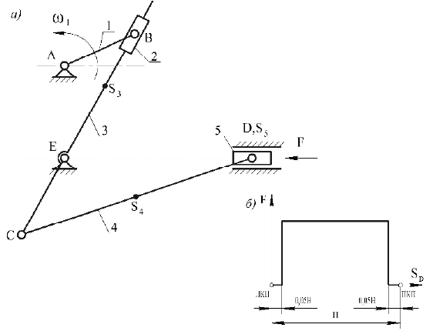
Поперечно-строгальный станок предназначен для обработки плоскостей и прямолинейных пазов.
Привод станка состоит из двигателя, передаточных механизмов, в состав которых входит планетарный механизм (редуктор), и зубчатой передачи с числом зубьев колес z₁ и z₂.
Основным механизмом станка является шестизвенный рычажный механизм (рис. а), состоящий из кривошипа 1, шатуна (кулисного камня) 2, кулисы 3, качающейся относительно оси E, шатуна 4 и ползуна 5, перемещающегося по горизонтальным направляющим станины (стойки). На переднем конце ползуна 5 в резцедержателе установлен резец. Резание металла (рабочий ход) осуществляется при движении ползуна 5 слева направо. Диаграмма изменения силы резания F от перемещения SD ползуна 5 показана на рис. б.
Кулачковый механизм (на рисунке не показан) состоит из плоского пазового кулачка 6, с качающимся толкателем 7.
Для обеспечения вращения кривошипа при установившемся режиме работы с заданным коэффициентом неравномерности δ на валу кривошипа устанавливается маховик.
При исследовании механизма станка использовать данные, приведенные в таблице.
Примечание:
При проектировании кулачкового механизма обеспечить заданный закон движения толкателя; основные размеры (r₀, ℓ_{AК}) определить из условия силового замыкания элементов высшей кинематической пары.
№ п/п | Наименование | Обозначение параметра | Единицы измерения | Значение параметра
1. | Частота вращения кривошипа | n₁ | об/мин | 100
2. | Начальное положение кривошипа | φ₀ | градусы | 30
3. | Размеры звеньев | l_{AB} | м | 0,12
3. | Размеры звеньев | l_{AE} | м | 0,265
3. | Размеры звеньев | l_{EC} | м | 0,17
3. | Размеры звеньев | l_{CD} | м | 0,44
4. | Положение центра масс S₃, S₄, | l_{ES3} | м | 0,185
4. | Положение центра масс S₃, S₄, | l_{CS4} |  | l_{CS4} = 0,5· l_{CD}
5. | Массы звеньев | m₃ | кг | 7
5. | Массы звеньев | m₄ | кг | 8
5. | Массы звеньев | m₅ | кг | 20
6. | Моменты инерции звеньев | J_{S3} | кг·м² | 0,03
6. | Моменты инерции звеньев | J_{S4} | кг·м² | 0,06
7. | Приведенный момент инерции звеньев | J_{пр. const} | кг·м² | 25
8. | Сила резания | F | Н | 2000

2. СОДЕРЖАНИЕ РАСЧЕТНО-ПОЯСНИТЕЛЬНОЙ ЗАПИСКИ КУРСОВОГО ПРОЕКТА:
- Аннотация.
- Введение: обзор конструкций современных механизмов на примере часового механизма. (1-2 стр.)
- 1. Описание состава структуры сложной технической системы (ТС).
- 2. Структурный анализ плоского рычажного механизма (ПРМ), являющегося рабочей машиной сложной ТС.
- 2.1 Определение степени подвижности ПРМ.
- 2.2 Определение состава структуры ПРМ.
- 3. Метрический синтез кинематической схемы ПРМ.
- 3.1 Определение масштабного коэффициента.
- 3.2 Метрический синтез исходного положения звеньев ПРМ.
- 3.3 Построение плана положений механизма в 12 точках.
- 3.4 Построение кинематических диаграмм пути, скорости и ускорения выходного звена.
- 4. Кинематический анализ ПРМ.
- 4.1 Определение скоростей точек и звеньев ПРМ.
- 4.2 Определение ускорений точек и звеньев ПРМ.
- 5. Кинетостатический (силовой) анализ ПРМ.
- 5.1 Определение сил тяжести, опорных реакций и сил инерции звеньев.
- 5.2 Определение силового управляющего воздействия ПРМ, используя теорему Н.Е. Жуковского.
- 5.3 Силовой анализ ведущего звена.
- 6. Динамический анализ плоского рычажного механизма.
- 6.1 Определение приведенной силы и приведенного момента сил.
- 6.2 Определение приведенной массы и приведенного момента инерции.
- 7. Выводы по проекту.
- 8. Список используемых источников.
- ПРИЛОЖЕНИЯ

3. СОДЕРЖАНИЕ ГРАФИЧЕСКОЙ ЧАСТИ КУРСОВОГО ПРОЕКТА
- Схема ПРМ в 12 положениях с элементами построения метрического синтеза.
- Кинематические диаграммы пути, скорости и ускорения выходного звена.
- Планы скоростей.
- Планы ускорений.
- Планы сил ведущего звена и последующих звеньев ПРМ.
- Схемы сил для определения реакций опор ведущего звена и последующих звеньев ПРМ.
- Схема силового управляющего воздействия (рычаг Жуковского).
- Схема динамической модели ПРМ.

ИТОГО: 1-2 листа формата А1
(с учетом выбранных масштабных коэффициентов)

Срок сдачи курсового проекта: 31 мая 2019 г.

РУКОВОДИТЕЛЬ курсового проекта - доцент, к.т.н. _________ П.А. Давыденко
задание выдано 22 апреля 2019 г.

ЗАДАНИЕ ПРИНЯЛ ______________ А.К. Рыжкович

